不需要非机动车道

#### 金鳞大道-区府路

1、交叉口现状分析

现状饱和度为0.43，现状早高峰流量如图。

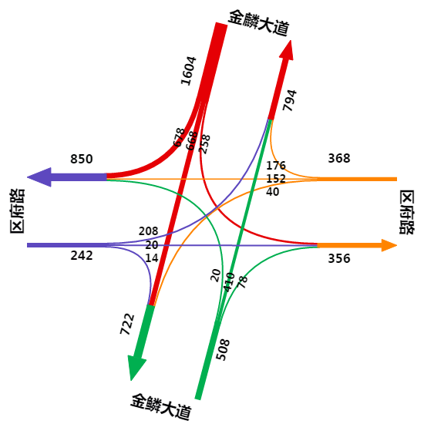

图 6‑16现状早高峰流量

主要问题：东西进口（区府路）断面不统一，交叉口范围过大，人行信号灯遮挡、损坏。

图 6‑17东西断面宽度不一 图 6‑18人行横道靠后，人行灯被遮挡